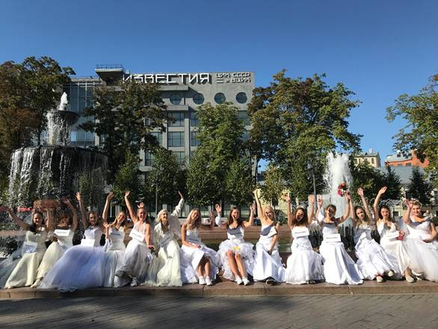

**Невесты вышли на улицы Москвы в поддержку реалити канала «Ю»**

*В поддержку участниц второго сезона популярного реалити «Женись на мне» в центре Москвы прошел флешмоб невест в свадебных платьях.*

2 октября в 17.30 на канале «Ю» стартует второй сезон реалити канала «Ю». Тема проекта провокационная и волнующая для прекрасной половины человечества. Что делать, если твой мужчина не делает тебе предложение? В рамках флешмоба невесты в свадебных платьях и с табличками #ЖенисьНаМне прошлись по центру столицы, спустились в метро и торговые центры, посетили Грибоедовский ЗАГС. Такой перфоманс вызвал бурю эмоций и обсуждений: прохожие снимали невест на видео и выкладывали фотографии с ними в соцсети.

Акция стала вирусной в соцсетях: посты с геотегами и хэштегом #ЖенисьНаМне, а также публикации в Stories, в пабликах и прямые эфиры, охватили более 200 000 человек. Эта акция пришлась по вкусу и туристам, которые активно делились впечатлениями от увиденного в своих блогах и выходили в прямые эфиры по всему миру: Китай, Италия, Израиль итд. Прохожие всех возрастов благодарили девушек за подаренные положительные эмоции и настроение, желали невестам женихов хороших и богатых. К удивлению, несмотря на бытующее мнение о страхе сильного пола перед свадьбой, акция все же не оттолкнула мужчин, которых среди поклонников невест оказалось наибольшее количество.

***«Женись на мне». По городам России, 2 сезон*** – всероссийский сезон реалити, в котором девушки из Твери, Калуги, Костромы, Иваново и других городов России первыми делают предложение своим мужчинам. Всего за 3 дня вместе с ведущей проекта участницы организуют собственную свадьбу втайне от жениха. Эти сильные женщины пойдут наперекор стереотипам и на всю страну произнесут заветные слова «Женись на мне!». Интрига в том, как отреагируют женихи на такой вызов? Что будет, если невеста получит отказ? Ведь счастливый финал никто не гарантирует. Известно одно, каждая история особенная и непредсказуемая. Ведущей проекта станет участница предыдущего сезона реалити, - Саша Рудина.

[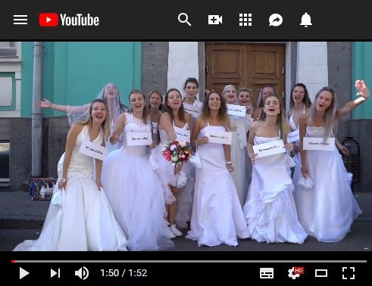](https://youtu.be/NCWSIj7uFyE)